|  |  |  |  |
| --- | --- | --- | --- |
| МІНІСТЕРСТВО ОСВІТИ І НАУКИ УКРАЇНИ  КИЇВСЬКИЙ НАЦІОНАЛЬНИЙ УНІВЕРСИТЕТ імені Тараса Шевченка  ФАКУЛЬТЕТ ІНФОРМАЦІЙНИХ ТЕХНОЛОГІЙ  **Кафедра програмних систем і технологій**  Дисципліна  **«Ймовірнісні основи програмної інженерії»**  **Лабораторна робота № 3**  **«Двовимірна статистика»** | | | |
| **Виконав:** | Мамітько Єгор Васильович | **Перевірила**: | Марцафей Анна Сергіївна |
| Група | ІПЗ-24(2) | Дата перевірки |  |
| Форма навчання | денна | Оцінка |  |
| Спеціальність | 121 |
| 2022 | | | |

**Мета**: Навчитись використовувати на практиці набуті знання про міри в двовимірній статистиці.

**Завдання**

1. Намалюйте діаграму розсіювання для даних. Укажіть, чи існує тренд у даних. Якщо так, то вкажіть, чи є це негативним трендом, чи позитивним.

2. Знайдіть коваріацію.

3. Знайти рівняння лінії регресії y від x.

4. Розрахуйте коефіцієнт кореляції між даними.

**Хід роботи**

**Завдання 1**

**1. Намалюйте діаграму розсіювання для даних. Укажіть, чи існує тренд у даних. Якщо так, то вкажіть, чи є це негативним трендом, чи позитивним.**

print('Task 1')  
def dataX(data):  
 inputdatadata = []  
 for i in range(len(data)):  
 inputdatadata.append(data[i][0])  
 return inputdatadata  
  
def dataY(data):  
 inputdatadata = []  
 for i in range(len(data)):  
 inputdatadata.append(data[i][1])  
 return inputdatadata  
  
def trend(data):  
 if max(data)==data[len(data)-1]:  
 print("Тренд позитивний")  
 elif min(data)==data[len(data)-1]:  
 print("Тренд негативний") else:  
 print("Дані не мають терду")

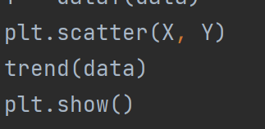

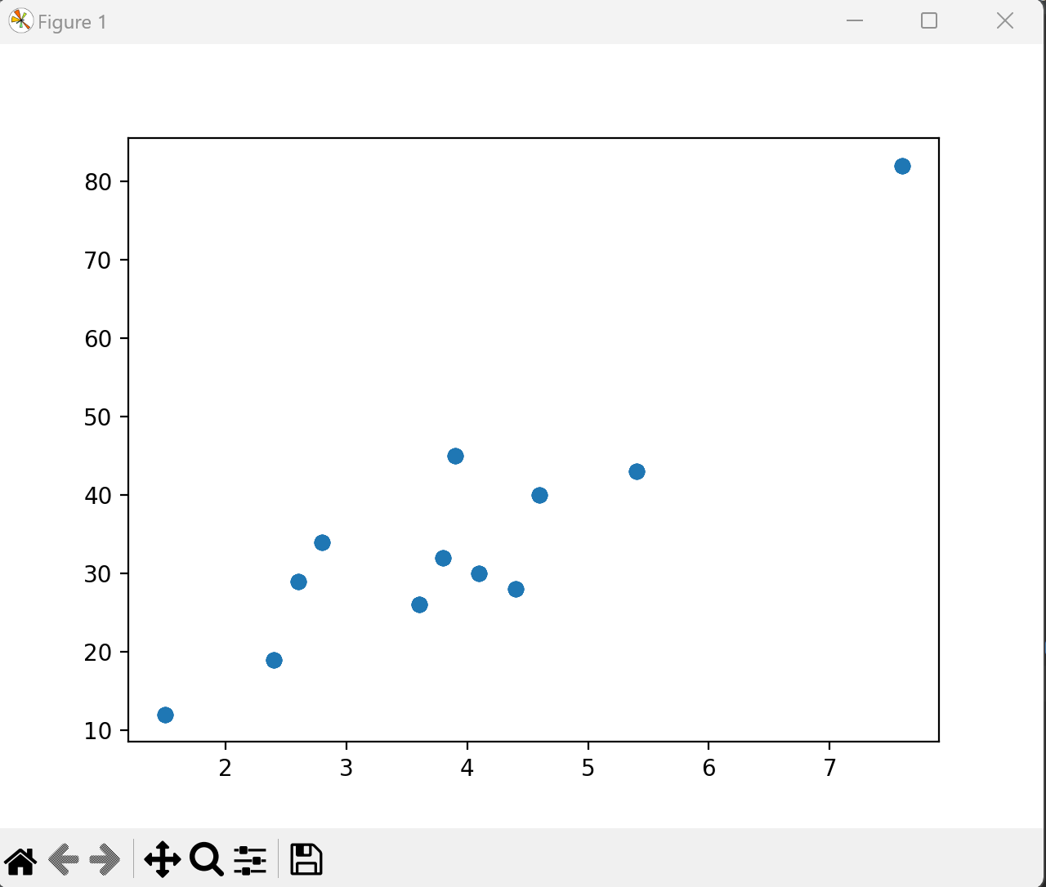

Рисунок 5 | Приклад виконання (діаграма розсіювання), input_10.txt

**2. Знайдіть коваріацію.**

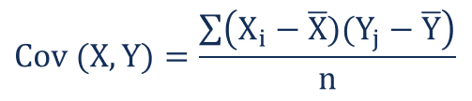

def task2(x, y):  
 global averagex, averagey  
 covarience = 0.0  
 for i in range(len(x)):  
 averagex += x[i]  
 averagey += y[i]  
 averagex = averagex / len(x)  
 averagey = averagey / len(y)  
 for i in range(len(x)):  
 covarience += (x[i] - averagex) * (y[i] - averagey)  
 covarience = covarience / (len(x)-1)  
 print('Covarince: ', covarience)



| Приклад виконання, input_100.txt

**3. Знайти рівняння лінії регресії y від x.**

def task3(x, y ):  
 global avergex, avergey  
 byx, sumxy, sumx, sumy, sumx2, sumy2 = 0.0, 0.0, 0.0, 0.0, 0.0, 0.0  
  
 for i in range(len(x)):  
 sumx += x[i]  
 sumy += y[i]  
 sumxy += x[i] * y[i]  
 sumx2 += x[i] * x[i]  
 sumy2 += y[i] * y[i]  
 byx = (len(x) * sumxy - (sumx * sumy)) / (len(x) * sumx2 - sumx2)  
 x, y = sp.symbols("x, y")  
 line = sp.Eq(y-avergey, byx * (x - avergex))  
 linex = sp.solve(line, y)  
 liney = sp.solve(line, x)  
  
 print("x = ", liney)  
 print("y = ", linex)

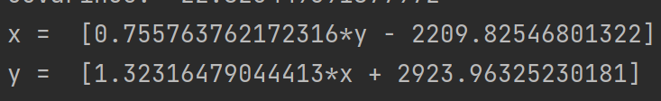

| Приклад виконання, input_100.txt

**4. Розрахуйте коефіцієнт кореляції між даними.**

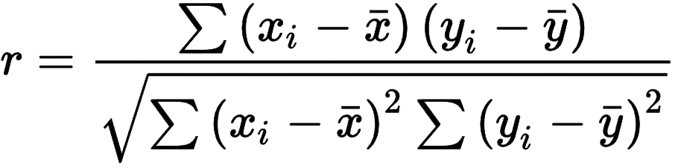

| Формула розрахунку коефіцієнту кореляції між даними

def task4(x, y):  
 global avergex, avergey  
 correlation, sum1, sum2, sum3 = 0.0, 0.0, 0.0, 0.0  
 for i in range(len(X)):  
 sum1 = (x[i] - avergex) * (y[i] - avergey)  
 sum2 = (x[i] - avergex) * (x[i] - avergex)  
 sum3 = (y[i] - avergey) * (y[i] - avergey)  
 sum2 += sum2 * sum3  
 correlation = sum1/math.sqrt(sum2)  
 print("Correlation: ", correlation)

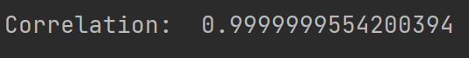

Рисунок 15 | Приклад виконання, input_100.txt

**Висновок:** Під час виконання третьої лабораторної роботи було повторено операції з вхідними даними записаних у txt файл, реалізовано потрібні формули для знаходження інформації за завданнями, також побудовано діаграму розсіювання.